问题：一份简历能够设置姓名等基本信息和工作简历，需要一个人不同的三份简历

分析：

1. 原型模式用原型实例指定创建对象的种类，并通过拷贝这些原型创建新的对象。就是根据一个对象再创建另外一个可定制的对象，而且不需要知道任何创建的细节。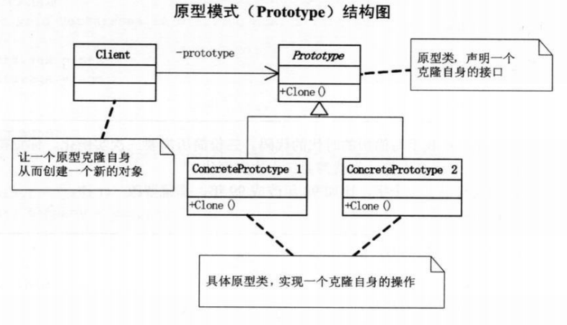
2. 通常对引用类型是浅复制，原始对象和副本引用同一对象，即使在副本修改，不会有修改效果。

深复制是把引用对象的变量指向复制过的新对象。

通常Copy是做全体深复制。